Non à l’insécurité dans les services !
Non à la privatisation de la crèche !

CHS VINATIER

Nous appelons tous les personnels à une heure de grève devant l’entrée de l’hôpital

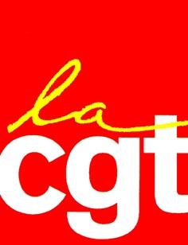
Jeudi 20 novembre 2008 de 14h 30 à 15h 30

Suite à la grave agression d’une infirmière à Saint Jean de Dieu nous essayons d’organiser devant tous les hôpitaux psychiatriques du département, voire plus, des rassemblements en début d’après-midi.
Le 13 novembre pour le 2ème rassemblement devant Saint Jean de Dieu il y avait environ 200 personnes, dont une délégation du Vinatier à l’appel de la CGT. La fermeture de lits, la fermeture des unités, le manque de personnels, aussi bien en intra qu’en extra – 90 postes vacants sur le Vinatier, dont 64 postes infirmiers – amène une mise sous tension, où les personnels ne sont plus en mesure d’assurer leur propre sécurité ; alors comment peuvent-ils assurer celle des patients.
Non, la fatalité ça n’existe pas !

La « fatalité » correspond à la préoccupation majeure de diminuer le coût de fonctionnement de l’hôpital, et dans cette préoccupation le personnel n’est qu’une variable d’ajustement budgétaire.

Ne laissons pas faire !

Le service public de santé ne peut fonctionner qu’avec des salariés
bien formés, bien payés
et qui sont bien dans leur travail !

Nous revendiquons immédiatement :
- Le remplacement de tous les postes vacants.
- L’arrêt des fermetures d’unité, Coteau et Dechaume pour ne citer qu’elles.
- Un projet de réouverture des unités de soins fermées ces 5 dernières années, avec les moyens correspondant en personnels pour les faire fonctionner.
- Des allocations d’étude pour les élèves infirmiers.
- La mise en place d’un diplôme infirmier psy.

Et pour la crèche :
Concernant la crèche nous irons au terme du rassemblement dire notre opposition totale à la privatisation de la crèche ou à la mise sous gestion privée de celle-ci. La direction doit rendre sa décision « officielle » le vendredi 21 devant le personnel de la crèche.

Contre l’insécurité…..
Contre la privatisation…..
Il faut qu’on soit nombreux, c’est une question de moyens,
dans tous les sens du terme !

